Dlaczego BMW X6 dla dzieci to dobry pomysł na prezent?
Szukasz zabawki dla przedszkolaka? Chcesz podarować mu coś, czego nie rzuci w kąt po jednym dniu zabawy? Sprawdź, co charakteryzuje BMW X6 dla dzieci! Czy faktycznie zagwarantuje uśmiech na twarzy malucha?

Dlaczego BMW X6 dla dzieci to dobry pomysł na prezent?
Szukasz sprawdzonych prezentów dla dziecka w wieku powyżej 3 lat? Jeśli to chłopczyk bezpiecznym rozwiązaniem będą samochodziki i inne zabawki na 4 kołach. Dlatego właśnie prezentowany jest BMW X6 dla dzieci, który został zaprojektowany z dbałością o każdy szczegół. Wiernie oddaje on wygląd prawdziwego modelu. Dlaczego to dobry wybór? Co sprawia, że jest on w pełni akceptowalny przez rodziców i dzieci? Sprawdź!

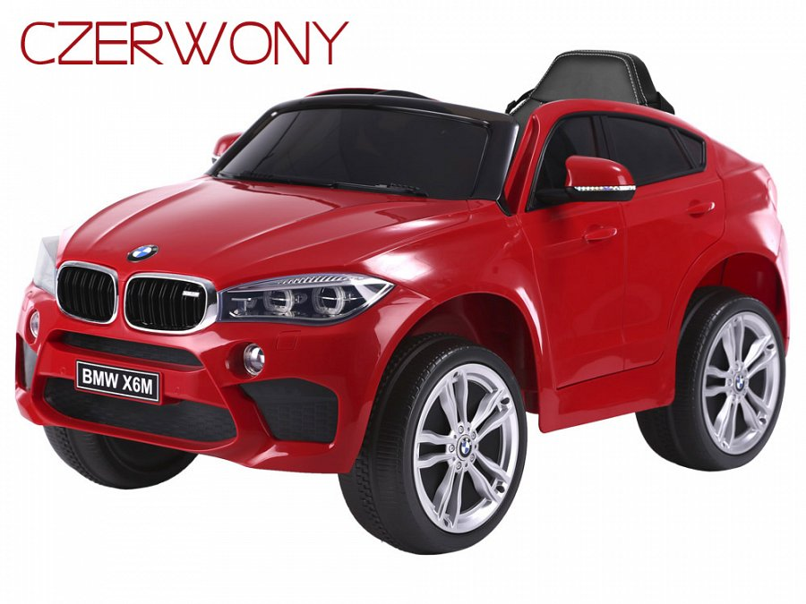
Co wyróżnia BMW X6 dla dzieci ?
Suv został wykonany bardzo solidnie, dlatego sprosta wymogom każdego małego kierowcy. Idealnie sprawdzi się podczas spaceru po alejkach w parku czy na placu zabaw. Koła samochodu wykonane są z tworzywa EVA, co gwarantuje o wiele lepszy komfort jazdy niż na plastikowych kołach. BMW X6 dla dzieci odpalane jest za pomocą przycisku on/off - w ten sposób uruchamia realistyczny dźwięk silnika. Następnie podświetlają się zegary na desce rozdzielczej. Posiada ona też przełącznik jazdy wolnej na szybką, lewarek do zmiany kierunku jazdy przód tył, włącznik świateł oraz panel muzyczny.

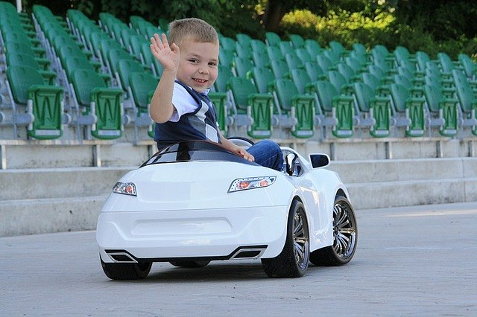
BMW X6 dla dzieci z efektami dźwiękowymi i świetlnymi!
Tak! To nie byle jaka zabawka, która po kilku dniach będzie rzucona w kąt! Maluch faktycznie chce się nią bawić! BMW X6 dla dzieci posiada otwierane drzwi z blokadą, efekty świetlne (można je w każdym momencie wyłączyć), dźwiękowe, wygodny fotel obszyty eko skórą z pasami bezpieczeństwa, panel muzyczny i wiele innych niezbędnych elementów wyposażenia. To wszystko w jednym modelu! Przekonaj się sam!

